開 課 系 統
操 作 手 冊

目錄

1、簡介 1

2、開課系統使用方法 1

2.1 開啟開課系統 1

2.2進入開課系統 1

2.3功能選單 2

2.4新增當學期開課科目 3

2.5修改及刪除當學期已開科目 8

2.6查詢當學期已開科目 8

2.7列印當學期已開科目 9

2.8離開開課系統 9

3、諮詢與建議 9

1、簡介
中正大學開課系統是一個在全球資訊網(WWW)上操作的系統，使用者可以透過瀏覽器(如IE等)輸入當學期擬開科目的資料，包括了新增、修改、刪除、查詢、以及列印等動作。因此，使用者的電腦至少必須配備瀏覽器應用程式。

2、開課系統使用方法

2.1 開啟開課系統
使用者可以依照以下兩種方式開啟開課系統:
- 中正大學開課系統的網址(URL)是
http://kiki.ccu.edu.tw
使用者可以連上這個網址，選擇「開排選課系統」進入本系統。
(2)使用者也可以由中正大學全球資訊網
http://www.ccu.edu.tw 選擇「行政服務」-「校務行政」-「教務系統」下的「開排選課系統」進入本系統。

2.2進入開課系統
開啟開課系統後，螢幕出現的是登入畫面:

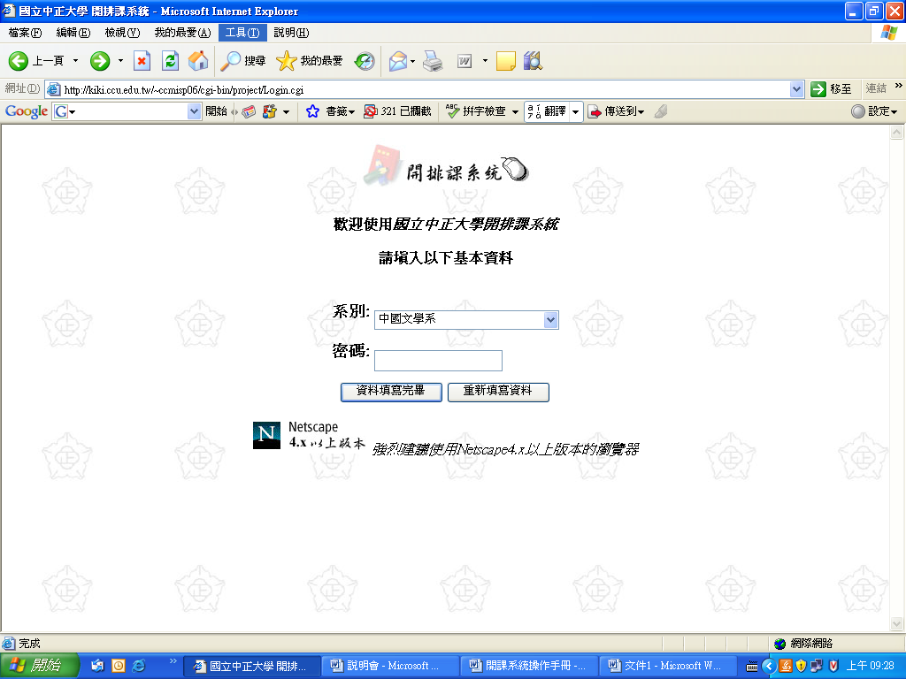

使用者請依照下列程序進入開課系統:
(1). 在「系別」欄內選擇使用者所在的系所別。
(2). 在「密碼」欄內填寫密碼。
(3). 若填選的資料正確, 按「資料填寫完畢」按鈕, 進入功能選單。
(4). 若填選的資料有誤, 可按「重新填寫資料」按鈕, 重新選填。

2.3功能選單
使用者在登入畫面成功後, 螢幕會出現功能選單:

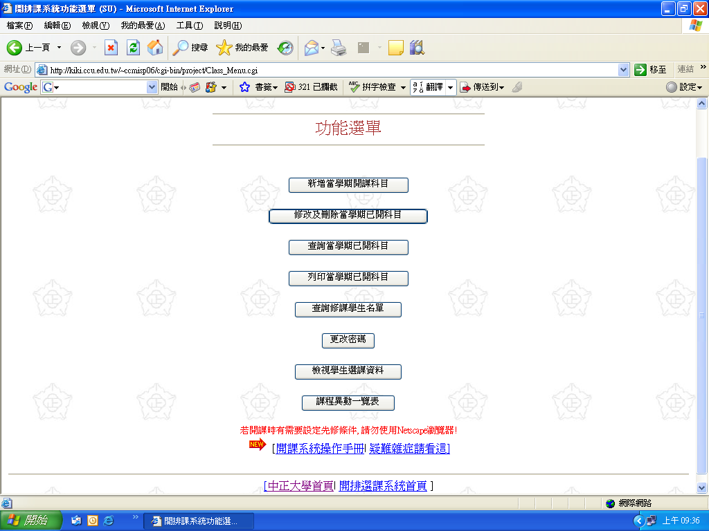

畫面的上方是使用者登入的系所名稱、年級、以及目前開課的年度學期。畫面中間是開排課的功能選項, 分別是:
(1). 新增當學期開課科目
(2). 修改及刪除當學期已開科目
(3). 查詢當學期已開科目
(4). 列印當學期已開科目
(5). 查詢修課學生名單
(6). 修改密碼
(7). 檢視學生修課資料
(8). 課程異動一覽表

最後是開課系統操作手冊(連結到本操作手冊)、常見問題集(疑難雜症請看這)，以及網頁的連結.
以下將對1~4項開課相關功能選項做說明：

2.4新增當學期開課科目
本功能的第一個畫面讓使用者選擇開課科目。
畫面上方有四個年級選擇按鈕; 畫面左邊的選項欄「歷年開課資料」列出當學期之前已開過的舊科目供選擇；右邊的文字欄「本學期開課科目」列出當學期已經開過的科目( 此欄位只是列出科目，不必填選) 。
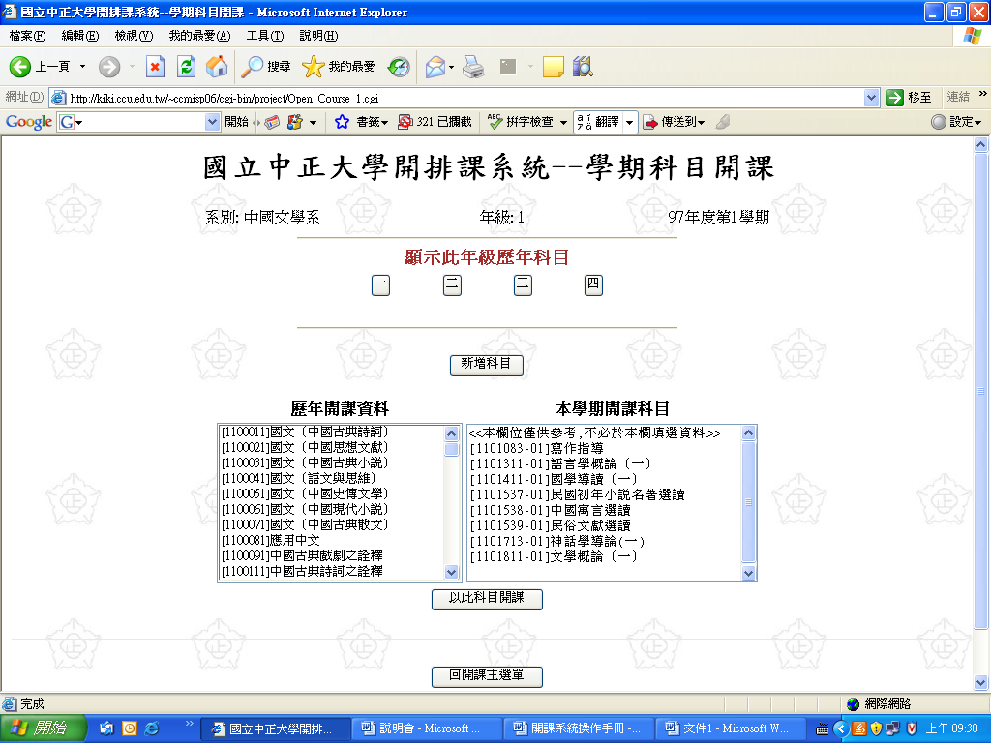
(1). 新增科目:
開課可由當學期之前已開過的舊科目(歷年科目)選擇，或新增以前未曾開過的新科目。點選「新增科目」按鈕可新增未曾開過的新科目，到下一頁填寫科目詳細資料，不必再在本頁填寫其他欄位。
(2). 選擇年級:
當使用者第一次進入此畫面時，系統預設是在一年級。若要選擇刪除或修改其它年級的科目，請點選「顯示此年級歷年科目」之下的年級按鈕。
(3). 開舊科目:
若要開的科目是當學期之前已開過的舊科目，可在左邊「歷年開課資料」選擇欄內選擇要開的科目，再按選擇欄下面的「以此科目開課」按鈕。
(4). 填寫科目詳細資料:
選擇了要開的科目後，接下來畫面會列出該科目所有的詳細資料，供使用者選填。

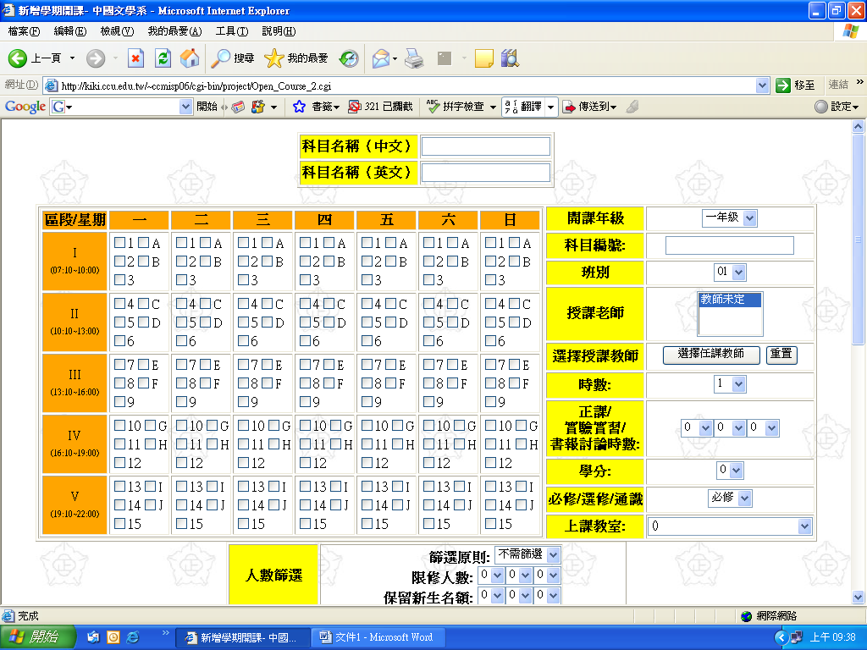

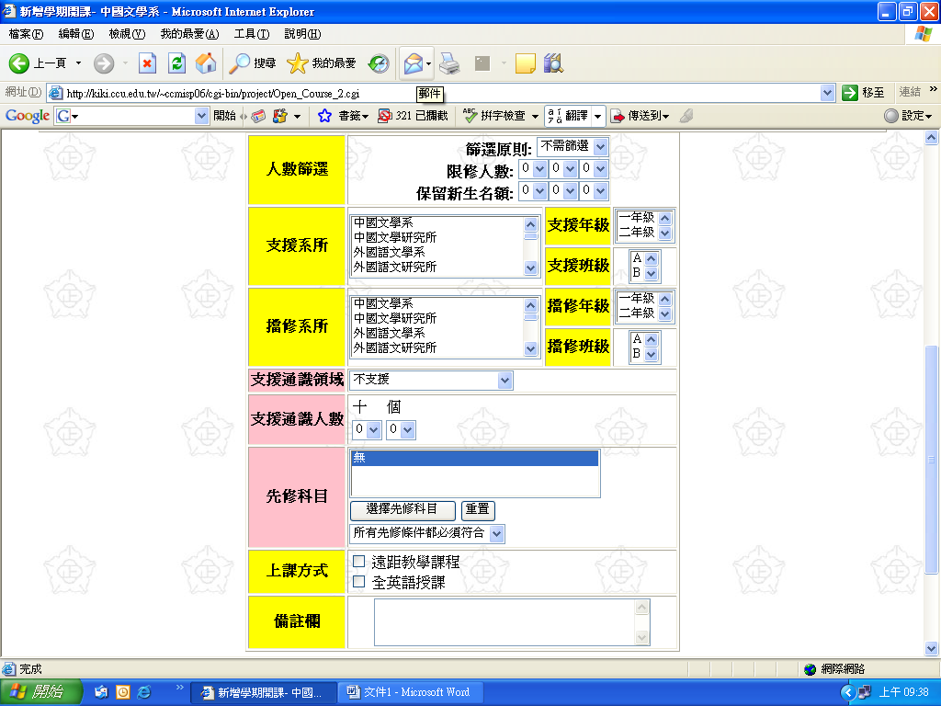

課程編碼注意事項
一、科目代號採七碼，第一碼為各學院代號以１、２、４、５、６代表文、理、工、管、法等五學院，社科院與教育學院系所共用３，以『７』代表通識教育中心。
二、第二、三碼為系、所代號。
三、第四碼以1、2、3、4、代表大學部各年級所開設之科目名稱；5、6、7、8、9代表研究所開設科目名稱。
四、第五、六、七碼為流水碼。
代碼編法：
ｘ ｘｘ ｘ ｘｘｘ
─ ── ─ ───
院 系 級 流
所 別 水
號

--------------------------------------------------------------

選填欄位可分為上半部的科目基本資料，以及下半部的備註資料，列舉如下：
• 上課時間：以功課表形式表示，上課時間的總數必須與右邊「時數」符合。
• 開課年級：該科目所在之年級。
• 班別：該科目的班別。
• 授課教師：要填寫此欄位請點選「新增任課教師」按鈕，瀏覽器會出現另外一個小視窗，依系所分類列出教師姓名，使用者可先選擇系所，再在教師選項內選擇教師，最後按「確定送出」按鈕，主視窗的授課教師欄就會出現該教師。若該科目有一名以上的授課教師，可再次選擇教師，並再按「確定送出」按鈕。若要清除授課教師名單，可點選「重置」按鈕。
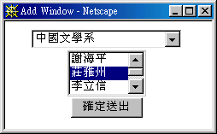
• 時數：該科目授課時數。此欄必須與功課表中時數總合相符。
• 正課/實驗/實習時數：若該科目有實驗或實習課，必須填寫此三個欄位。三個欄位時數總合須與上欄「時數」相符。
• 學分：該科目學分數。
• 必修/選修/通識：該科目開課屬性。
• 上課教室：該科目上課教室。
• 篩選原則：若該科目無限修名額，預設為「不需篩選」；若該科目有限修名額，依篩選原則可選擇一次篩選或二次篩選。
【研究所】：選擇「不需篩選」
【學士班】：
上學期的一年級必修課：選擇「二次篩選」
餘：選擇「一次篩選」
• 限修人數：請依百、十、個位填寫該科目限修的人數。若該科目無限修，則可不必選擇或選擇0人。
• 保留新生名額：在限修篩選中保留本系新生的名額人數。

• 支援系所/年級/班級：該科目所支援的系所、年級、及班級。本欄位可複選。
【支援注意事項】：
- 勿點選支援本系系所。
- 點選支援必須點選支援之年級。

•擋修系所/年級/班級：限制不可修該科的系所、年級、及班級。本欄位也可複選。
【擋修注意事項】：
若擋修10個系所以上，於第二階段學生選課時，擋修取消。

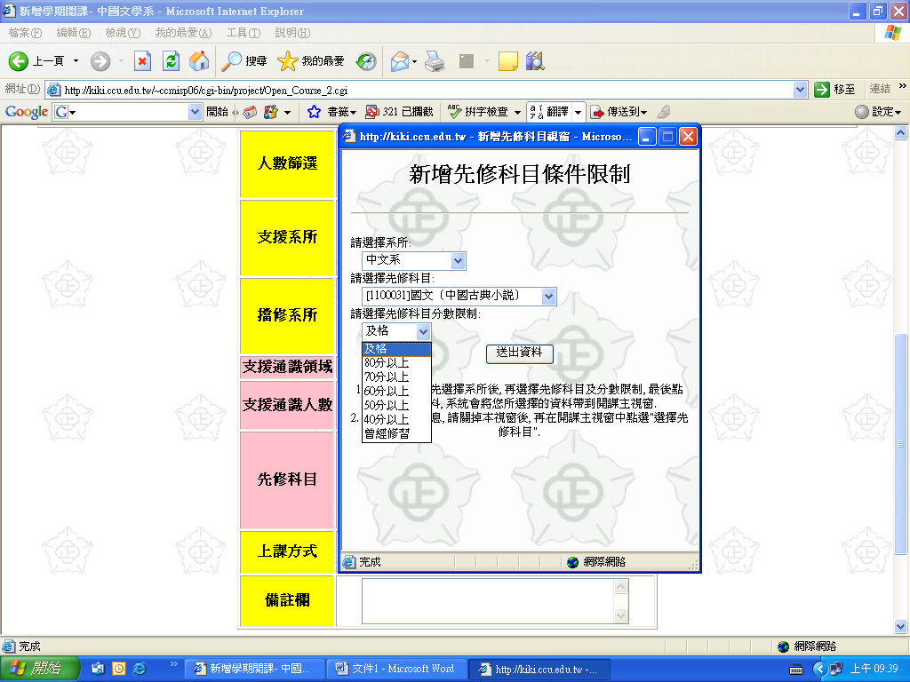

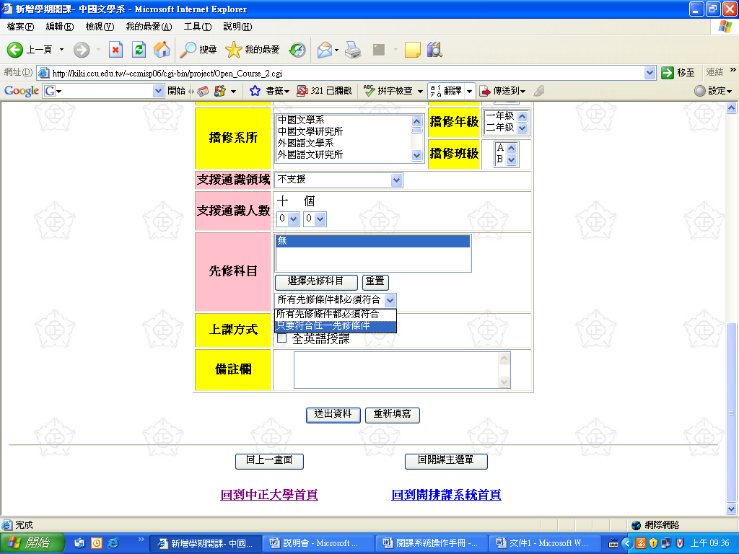
• 備註欄：除了以上限制外，可在此欄位內填寫其他文字敘述的備註。但系統並不為此備註做任何檢查。
遠距教學課程必須加列網址。
填寫完科目詳細資料後，請按「送出資料」按鈕，系統將對資料做檢查(如：上課時數與功課表時間總數比較)，若資料並無嚴重錯誤，則將剛才填寫資料列出，請使用者再次確認。
在確認無誤後，請按「確認以此科目開課」按鈕，等畫面出現開課完成的訊息後，開課才算完成。

2.5修改及刪除當學期已開科目
本畫面列出當學期已開科目列表, 讓使用者選擇科目刪除或修改。
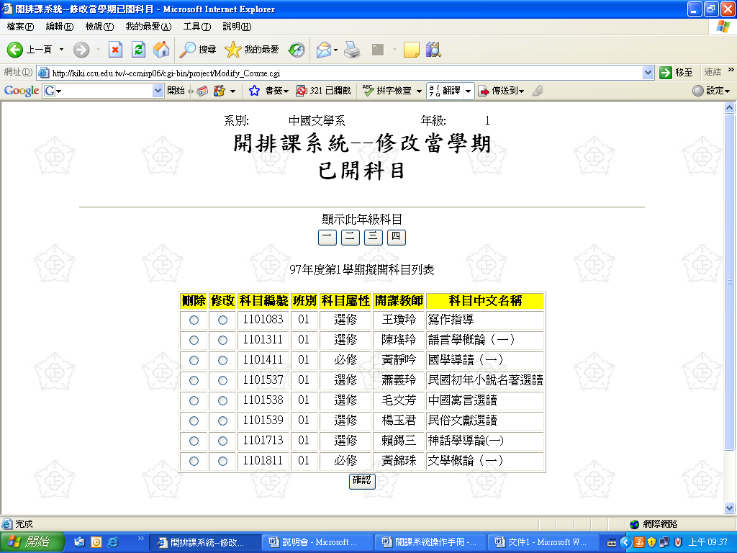(1).選擇年級:
同「2.3新增當學期開課科目」。
(2). 選擇刪除或修改科目:
若該系所在該年級已開科目超過十筆, 系統將自動分頁, 畫面最下方會有「顯示下十筆科目資料」或/和「顯示下十筆科目資料」的按鈕供使用者選擇。
選擇要刪除或修改某科目後，請點選「確認」按鈕，進入下一畫面。修改的畫面同新增當學期科目的畫面，但某些欄位 (如科目代碼等) 依規定是不可修改的。
(3). 確認畫面:
為避免使用者不小心刪除或修改到科目資料，不管是修改或是刪除的畫面，都有一個確認的畫面作為最後的確定。請注意: 只有在按下最後的「確定刪除」或「確認修改科目資料」按鈕後，科目資料才真正被刪除或修改。

2.6查詢當學期已開科目
本畫面列出當學期已開科目列表, 供使用者查詢科目詳細資料。
(1).選擇年級：
同「2.3新增當學期開課科目」。
(2). 選擇欲查詢的科目：
表中列出開年級已開當學期科目，請選擇欲查詢的科目。
(3). 顯示此科目資料：
按下「顯示此科目資料」按鈕後，畫面將列出該科目詳細資料。

2.7列印當學期已開科目
本畫面列出當學期已開科目列表，供使用者列印及核對。
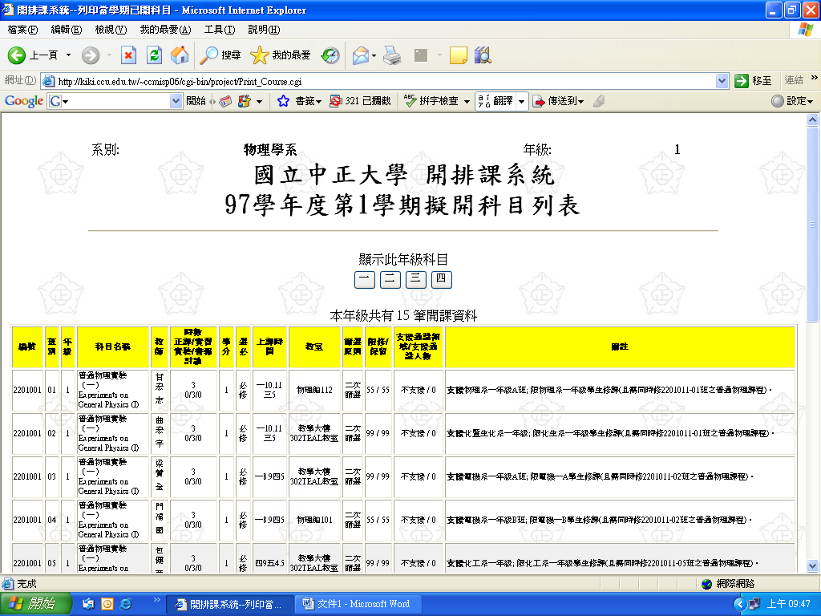

(1). 選擇年級:
同2.3「新增當學期開課科目」。
(2). 列印:
請選擇瀏覽器的列印選項，將本畫面列印下來。列印時請設定印表機為A4大小紙張橫印。

2.8離開開課系統
進入開課系統，作業完畢後，請務必要將瀏覽器視窗關閉，以免帳號被入侵。

3、諮詢與建議
在開排課作業期間，若使用者有任何有關開課系統的問題與建議，可與下列人員聯絡：

教務處教學組 鄭淳純(電話分機：11203)～一般生開排課作業
教務處教學組 黃麗敏(電話分機：11202)～碩專班開排課作業
教務處教學組 莊惠如(電話分機：11208)～學生選課作業
教務處教學組 翁璱蕙(電話分機：11206)～專班暑期開排課作業

若是暑修、專班等開課，請點選相關系統連結

